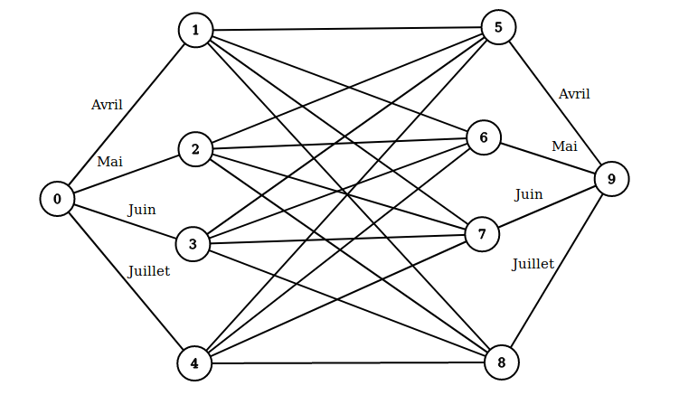
Compte Rendu Tp1 Recherche Opérationnel

I/ Position du problème

1/Le premier problème est ici de savoir quel est la meilleur des trois hypothèses entre :
- S'en tenir au pré-commande initialement faites pas les clients
- Planifier une production exceptionnel pour le mois de juillet pour honorer les commandes (mais augmentation des coûts unitaire : 215(L) et 205 (G))
- Planifier pour le mois de juillet un production exceptionnel d'une quantité minimal de 550 unités (coût de 200(L) et 190(g)).

2/Il s'agit ici de modéliser un réseau de flot avec pour sommet d'un coté les mois de fabrication, et de l'autre les mois de livraison, et sur les flots le coût pour l'entreprise afin de savoir comment optimiser pour obtenir la solution la plus rentable pour l'entreprise.
II/ Modélisation

COÛT | FLUX
C | 2 → 6 ; 3 → 7 ;1→5;4→8
C+10 | 1 → 6 ; 2 → 7 ; 3 → 8 ;
C+2x10 | 1 → 7 ; 2 → 8 ;
C+3x10 | 1 → 8 ;
C+15 | 2 → 5 ;3 → 6 ; 4 → 7;
C+2x15 | 3 → 5 ; 4 → 6
C+3x15 | 4 → 5

1) Le problème de «flot Max/coût Min» consiste à trouver un flot V maximum sur le réseau tel que le coût de ce flot soit minimum.

2) Dans un premier temps on cherche le flot maximal: ce qui permet de fixer sa
valeur V. Puis soit on recherche ex nihilo un nouveau flot de valeur
V de coût minimal, soit on modifie le flot obtenu précédemment afin de
rendre son coût minimal.

3) on recherche le coût minimum en fonctions de :
- S'en tenir au pré-commande initialement faites pas les clients
- Planifier une production exceptionnel pour le mois de juillet pour honorer les commandes (mais augmentation des coûts unitaire : 215(L) et 205 (G))
- Planifier pour le mois de juillet un production exceptionnel d'une quantité minimal de 550 unités (coût de 200(L) et 190(g)).

4)

Homme 1)
Minimize Z = 200X1 + 210X2 + 220X3 + 230X4 + 195X5 + 180X6 + 190X7 + 200X8 + 180X9 + 165X10 + 150X11 + 160X12 + 215X13 + 200X14 + 185X15 + 170X16 subject to
X1+X2+X3+X4<=280
X5+X6+X7+X8<=215 PROD
X9+X10+X11+X12<=500
X13+X14+X15+X16<= 230
X1+X5+X9+X13=315
X2+X6+X10+X14=215 PRE CO
X3+X7+X11+X15=315
X4+X8+X12+X16=380

Optimal Solution: z = 211350; x1 = 280, x2 = 0, x3 = 0, x4 = 0, x5 = 35, x6 = 180, x7 = 0, x8 = 0, x9 = 0, x10 = 35, x11 = 315, x12 = 150, x13 = 0, x14 = 0, x15 = 0, x16 = 230

Femme 1)
Minimize Z = 210X1 + 220X2 + 230X3 + 240X4 + 200X5 + 185X6 + 195X7 + 205X8 + 185X9 + 170X10 + 155X11 + 165X12 + 225X13 + 210X14 + 195X15 + 180X16 subject to
X1+X2+X3+X4<=200
X5+X6+X7+X8<=335 PROD
X9+X10+X11+X12<=350
X13+X14+X15+X16<=270
X1+X5+X9+X13=195
X2+X6+X10+X14=355 PRE CO
X3+X7+X11+X15=295
X4+X8+X12+X16=310

Optimal Solution: z = 207500; x1 = 195, x2 = 5, x3 = 0, x4 = 0, x5 = 0, x6 = 335, x7 = 0, x8 = 0, x9 = 0, x10 = 15, x11 = 295, x12 = 40, x13 = 0, x14 = 0, x15 = 0, x16 = 270

Femme 2)
on augmente la capacité de prod en Juillet de <nombre de commande – nombre de precommandes> = 280
on modifie les valeurs de contraintes
le coût en juillet augmente : il passe à 215 par unités

Minimize Z = 210X1 + 220X2 + 230X3 + 240X4 + 200X5 + 185X6 + 195X7 + 205X8 + 185X9 + 170X10 + 155X11 + 165X12 + 260X13 + 245X14 + 230X15 + 215X16 subject to
X1+X2+X3+X4<=200
X5+X6+X7+X8<=335 PROD
X9+X10+X11+X12<=350
X13+X14+X15+X16<=550
X1+X5+X9+X13=215
X2+X6+X10+X14=385
X3+X7+X11+X15=495 COMMANDES
X4+X8+X12+X16=340

Optimal Solution: z = 280825; x1 = 200, x2 = 0, x3 = 0, x4 = 0, x5 = 15, x6 = 320, x7 = 0, x8 = 0, x9 = 0, x10 = 0, x11 = 350, x12 = 0, x13 = 0, x14 = 65, x15 = 145, x16 = 340

Homme 2)
on augmente la capacité de prod en Juillet de <nombre de commande 1415 – nombre de precommandes1225> = 190
on modifie les valeurs de contraintes
le coût en juillet augmente : il passe à 205 par unités

Minimize Z = 200X1 + 210X2 + 220X3 + 230X4 + 195X5 + 180X6 + 190X7 + 200X8 + 180X9 + 165X10 + 150X11 + 160X12 + 250X13 + 235X14 + 220X15 + 205X16 subject to
X1+X2+X3+X4<=280
X5+X6+X7+X8<=215 PROD
X9+X10+X11+X12<=500
X13+X14+X15+X16<=420
X1+X5+X9+X13=325
X2+X6+X10+X14=265
X3+X7+X11+X15=425 COMMANDES
X4+X8+X12+X16=400

Optimal Solution: z = 258200; x1 = 280, x2 = 0, x3 = 0, x4 = 0, x5 = 45, x6 = 170, x7 = 0, x8 = 0, x9 = 0, x10 = 75, x11 = 425, x12 = 0, x13 = 0, x14 = 20, x15 = 0, x16 = 400

Homme 3)

on update les prix en juillet, on calcule cmb il manque à produire, on ajoute ce qu’il manque et on optimise ; le reste part en duty free vers Dubai dans un calcul à part.
Minimize Z = 200X1 + 210X2 + 220X3 + 230X4 + 195X5 + 180X6 + 190X7 + 200X8 + 180X9 + 165X10 + 150X11 + 160X12 + 235X13 + 220X14 + 205X15 + 190X16 subject to
X1+X2+X3+X4<=280
X5+X6+X7+X8<=215 PROD
X9+X10+X11+X12<=500
X13+X14+X15+X16<=420
X1+X5+X9+X13=325
X2+X6+X10+X14=265 COMMANDES
X3+X7+X11+X15=425
X4+X8+X12+X16=400

Optimal Solution: z = 251900; x1 = 280, x2 = 0, x3 = 0, x4 = 0, x5 = 45, x6 = 170, x7 = 0, x8 = 0, x9 = 0, x10 = 75, x11 = 425, x12 = 0, x13 = 0, x14 = 20, x15 = 0, x16 = 400

1415 commandes
1225 de production
manque 190 paires
210 qui partent en duty free = 44 100 euros de coût (210*(190+20))
total : 296.000

https://www.zweigmedia.com/RealWorld/simplex.html

Femme 3)
on augmente la capacité de prod en Juillet de <nombre de commande – nombre de precommandes> = 280
on modifie les valeurs de contraintes
le coût en juillet augmente : il passe à 215 par unités

Minimize Z = 210X1 + 220X2 + 230X3 + 240X4 + 200X5 + 185X6 + 195X7 + 205X8 + 185X9 + 170X10 + 155X11 + 165X12 + 245X13 + 230X14 + 215X15 + 200X16 subject to
X1+X2+X3+X4<=200
X5+X6+X7+X8<=335
X9+X10+X11+X12<=350 PROD
X13+X14+X15+X16<=550
X1+X5+X9+X13=215
X2+X6+X10+X14=385
X3+X7+X11+X15=495 COMMANDES
X4+X8+X12+X16=340

1435 commandes
1155 de production
manque 280 paires
rien ne part en Duty free, car il n’y a pas d’excedent chez les femmes

Optimal Solution: z = 272575; x1 = 200, x2 = 0, x3 = 0, x4 = 0, x5 = 15, x6 = 320, x7 = 0, x8 = 0, x9 = 0, x10 = 0, x11 = 350, x12 = 0, x13 = 0, x14 = 65, x15 = 145, x16 = 340

